Терешечкина С. Е.,
учитель информатики I кв. категории
МБОУ СОШ №4 г. Навашино

Урок-игра «Информатик-бизнесмен» (5-й класс)

Введение:
Интерес к изучению информатики во многом зависит от того, как проходят уроки. И для того, чтобы этот интерес не угас, учителю информатики необходимо применять на своих уроках методы активного обучения, это вносит непринужденную обстановку в урок, позволяя решать поставленные задачи.
Я предлагаю вашему вниманию разработанный урок-игру для 5 классов. Целью урока была проверка знаний по разделам “Информация. Действия над информацией”, “Единицы измерения информации”, “Основные элементы компьютера”, “Технология обработки графической информации”.

Цель:
В игровой форме проверить знания и владение терминологией по темам: “Информация. Действия над информацией”, “Единицы измерения информации”, “Основные элементы компьютера”, “Технология обработки графической информации”. Развивать внимательность, находчивость, чувство ответственности и взаимоподдержки. Повысить интерес к предмету.
Задачи:
- Воспитательная - развитие познавательного интереса, логического мышления, воспитание ответственности за общее дело.
- Учебная - повторение основных понятий, определений.
- Развивающая - развитие внимательности, памяти.
Оборудование: Карточки с заданиями, компьютеры.
Правила:
Класс разделен на две команды, между ними проводится игра. Каждая команда представляет собой фирму и разбивается на 6 подразделений: отдел рекламы, отдел ПИАРа, аналитический отдел, отдел программирования, художники-оформители, президент компании.
Каждая команда в начале игры придумывает название своей фирме и род деятельности, которым фирма будет заниматься. Игра состоит из шести заданий, которое выполняет каждое подразделение фирмы. На каждое из них отводится определенное количество времени. В конкурсе выигрывает та команда, которая выполнила задание первой и правильно. За верный ответ дается один балл. Те задания, которые не были выполнены, разбираются коллективно.
Задания:
I. Отдел рекламы. На протяжении всей игры «работники» отдела рекламы создают рекламный баннер своей фирмы в программе «Gif-аниматор».
II. Отдел ПИАРа разрабатывает визитку своей фирмы (логотип, название, рекламный лозунг и т.д.) в графическом редакторе Paint.
III. Аналитический отдел должен разгадать кроссворд. (На задание отводится 5 мин).
Кроссворд выдается на карточках вместе с вопросами.
1
2
3
4
5
6
7
8
9

- Устройство, при помощи которого человек вводит информацию в компьютер. (Клавиатура).
- Специальный индикатор, указывающий позицию на экране. (Курсор).
- Характеристика памяти (Емкость).
- Устройство, позволяющее выводить информацию из памяти компьютера на бумагу. (Принтер).
- Запоминающее устройство. (Память).
- Список, из которого можно выбрать команду. В этой строке находятся слова: файл, правка, вид и т.д. (Меню)
- Устройство, на которое выводится информация. (Монитор).
- Содружество компьютеров. (Сеть).
- Главное устройство, “мозг” компьютера, который управляет всеми устройствами компьютера. (Процессор).
Если все отгадано, верно, то в результате получится слово “компьютер”.
IV. Отдел программирования должен выполнить кодировку.
Командам выдаются карточки с вопросами. Ответ приведен на карточках, только его надо найти в прямоугольниках и квадратах, где буквы слов переставлены “змейкой”. Под каждой фигурой написана буква, если отвечать на вопросы по порядку и верно, то в итоге получится слово “молодцы”.

Вопросы:
- Универсальное устройство для обработки информации (компьютер).
- Устройство ввода информации (клавиатура).
- Как иначе можно назвать новости, знания, сообщения (информация).
- Единица измерения информации (килобайт).
- Устройство ввода информации в компьютер с листа бумаги (сканер).
- Способ общения программы с пользователем (“внешний вид” программы) (интерфейс).
- Действие над информацией (передача).
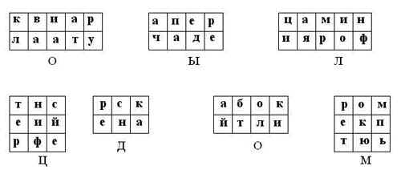
V. Президент должен решить логические задания.
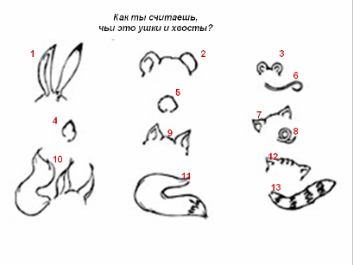
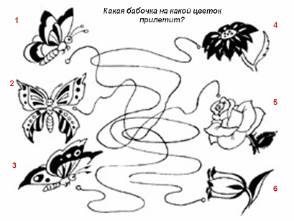
Логические задания представлены в презентации, для ответов предлагается бланк.
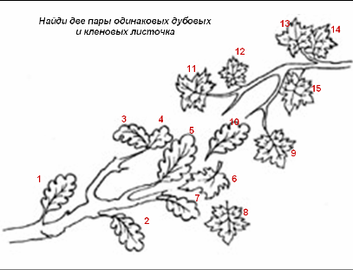
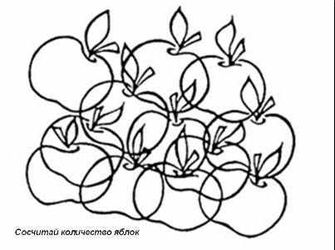
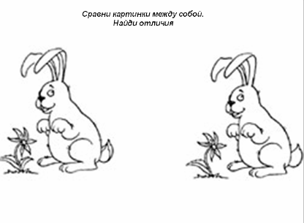
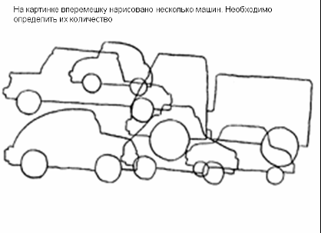
VI. Художники-оформители должны раскрасить рисунок.
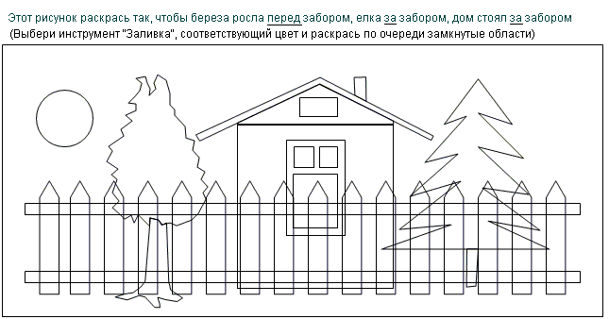

Подсчет очков
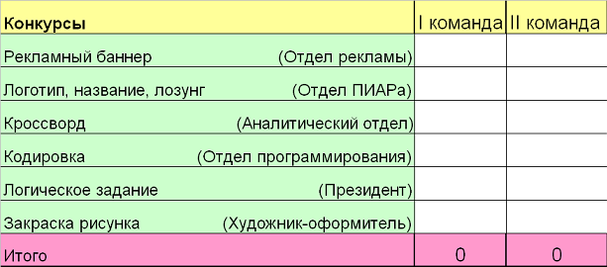

Терешечкина С. Е.,
учитель информатики I кв. категории
МБОУ СОШ №4 г. Навашино

